Министерство науки и высшего образования РФ

федеральное государственное автономное образовательное учреждение высшего образования

«Омский государственный технический университет»

Яндекс Лицей

Zelda в 2d

Выполнили:

Ходорев Евгений Иванович, Нагребецкий Михаил Константинович

Омск, 2024

СОДЕРЖАНИЕ

1 Аннотация проекта 3

2 Проектирование приложения 3

3 Реализация приложения 3

СПИСОК ИСПОЛЬЗОВАННЫХ ИСТОЧНИКОВ 5

# 

## 1 Аннотация проекта

## Проект "Zelda 2D" - это игра в жанре приключенческой экшн-игры, созданная с использованием библиотеки Pygame. Игра вдохновлена классическими играми серии "The Legend of Zelda" и представляет собой двухмерную пиксельную аркаду.

## В игре "Zelda 2D" игрок управляет персонажем, исследуя мир, сражаясь с врагами. Основной целью игры является победа над всеми врагами.

## Основные особенности проекта:

* Свободное перемещение по миру
* Боевая система, позволяющая атаковать врагов
* Использование различных анимаций
* Несколько видов врагов
* Различные звуковые эффекты

**2 Проектирование приложения**

1. персонаж
   1. анимация персонажа и текстура
   2. перемещение
   3. атаки
   4. нанесение и получение урона
2. мир
   1. создание карты
   2. размещение объектов
   3. загрузка из tiled
3. база игры
   1. камера
   2. загрузка и отображение карты
   3. взаимодействие с объектами на карте
4. враги
   1. виды и количество врагов
   2. анимации
   3. нанесение и получение урона
5. интерфейс
   1. начальный, финишный экран
   2. экран паузы
   3. экран с информацией об игре
   4. отображение хр
6. аудио
   1. звуки ходьбы, атаки
   2. звуки кнопок
   3. музыка в меню
7. результаты
   1. хранение 3-х лучших результатов
   2. отображение лучших результатов на начальном и конечном экране
   3. отображение надписи «новый рекорд» при установке нового рекорда

**3 Реализация приложения**

При создании использовалась библиотека Pygame и Pytmx.

В игре присутствует начальное и финальное окно, а также подсчет результатов. Подсчет результатов проводится следующим образом: за убийство врага начисляется 10 очков, удар в пустоту -2 очка, + hp очков по завершению игры.

Враги располагаются по всей карте (5 штук) и при виде игрока идут в атаку.

Характеристики врага:

* Здоровье: 50
* Урон за атаку: 15
* Задержка: 0.25 сек

Характеристики персонажа:

* Здоровье: 100
* Урон за атаку: 20

Карта загружается из файла Tiled, что позволяет удобно и быстро создавать карты для игры, использовать несколько слоев.

К игроку прикреплена камера, все объекты в мире сдвигаются на экране с учетом положения игрока в мире.

Карта делится на 3 слоя: фон, объекты (с которыми сталкивается игрок) и метки (указывают программе при загрузке положение игрока и врагов).

Также можно включить паузу нажатием ESC, можно включить отображение FPS и границ объектов нажатием F1.

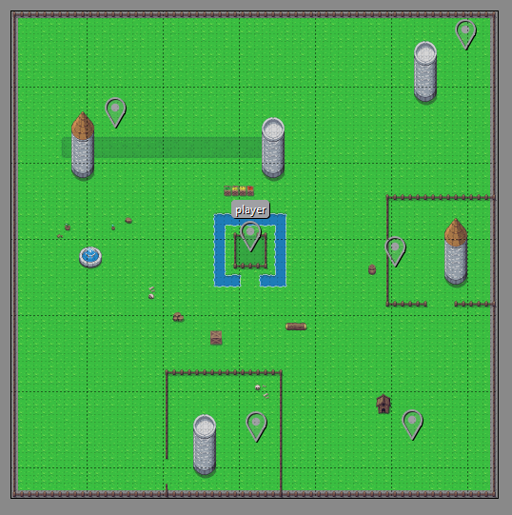Карта в редакторе выглядит так:

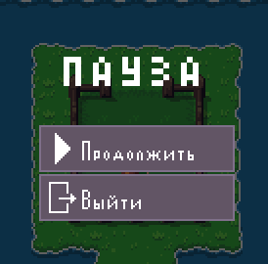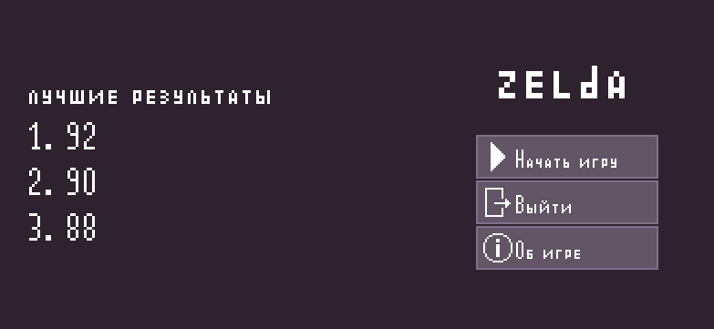Главное меню и меню паузы:

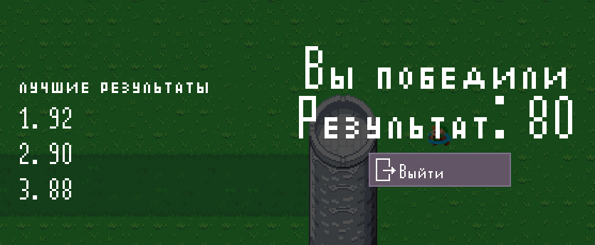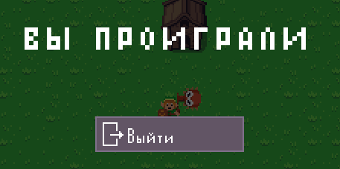Экран победы и проигрыша:

# СПИСОК ИСПОЛЬЗОВАННЫХ ИСТОЧНИКОВ

1. <https://lms.yandex.ru>
2. <https://www.youtube.com>
3. <https://pygame-docs.website.yandexcloud.net/ref/pygame.html>